**Des paysages et des lieux**

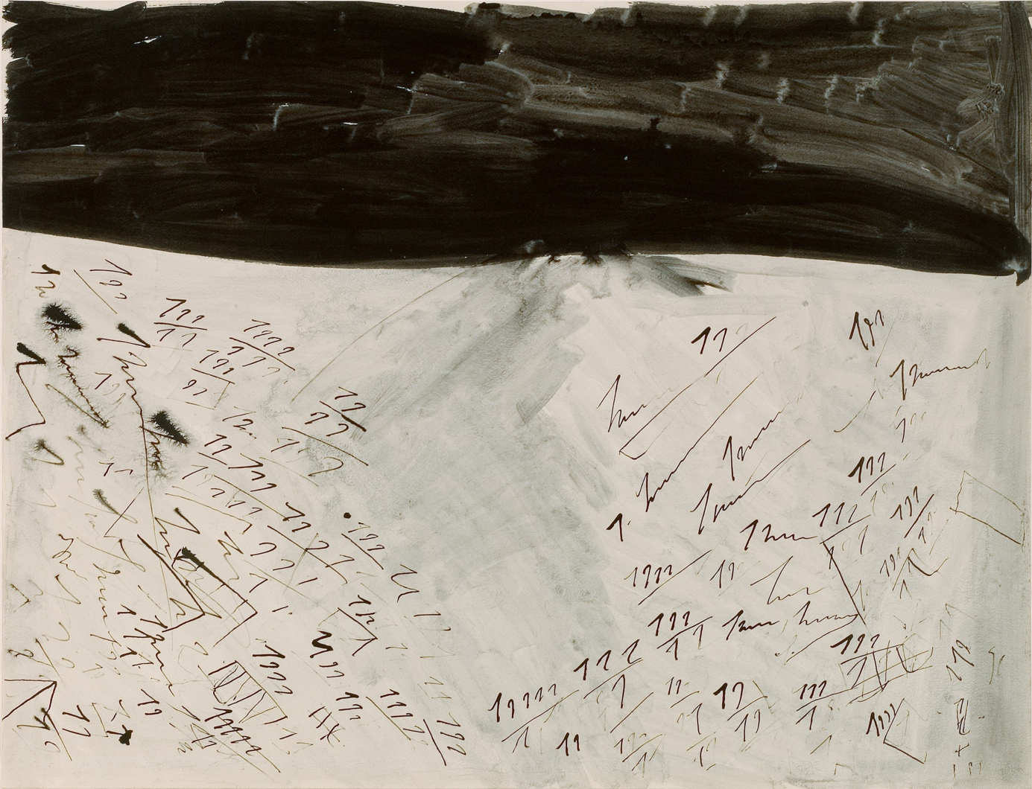

Robert De Zaeytijd, *sans titre*, aquarelle et encre de Chine sur papier, 1990. Atelier : Créahm – Bruxelles. Collection : Trikhall museum.

Je regarde, sans jamais m’en lasser, m’y abîmant doucement, la grande aquarelle noire et blanche de Robert De Zaeytijd (1929-1999), peintre flamand. Je ne sais pas toujours comment procéder avec les images, ni comment me comporter avec elles. Souvent, elles m’intimident. Elles sont mon village d’Amazonie. Je cherche des chemins parmi les œuvres et parmi les émotions. Je pense aux lieux et à la nécessité du paysage et je pense que Robert de Zaeytijd est un maître en la matière. En regardant sa peinture, je me dis qu’un paysage ou qu’un lieu n’a rien à voir avec un territoire. C’est un espace où l’on se tient. Encore n’est-ce pas vraiment un espace, au sens habituel du terme, mais une extériorité aux multiples dimensions à quoi, on ne sait comment, notre œil est attaché. Un paysage court sous la peau. C’est quelque chose qui n’existe pas vraiment en dehors de nous - et pourtant si! -, c’est-à-dire qui n’existe pas en dehors de la relation que nous entretenons avec lui, quelque chose vers quoi nous faisons mouvement et qui, en même temps, de manière exactement symétrique, fait mouvement vers nous - quelque chose par quoi nous sommes renvoyés à notre condition d’exister, mais alors dessertie du sentiment pénible d’être soi, une existence, par l’opération des paysages et des lieux, désencombrée de soi, gratuite et plus ouverte. Un paysage est l’événement d’être là. C’est un endroit mêlé avec des secondes, des heures, des années, des siècles. Il n’appartient pas, ni aux uns, ni aux autres. C’est l’endroit où l’on se tient, celui où l’on va ou celui que l’on parcourt. Un paysage est le lieu où l’on vit, d’où l’on regarde et d’où l’on est regardé. Il n’existe que par la grâce des regards échangés. Un paysage est toujours en mouvement. C’est un instrument d’articulation, de vision ou de perception. Il tient dans le creux de la main. C’est une boule de cristal que le regard illumine.

Carl Havelange

Trinkhall museum

Parc d’Avroy

4000 Liège

[+32 4 222 32 95](tel:+32%204%20222%2032%2095)

<https://trinkhall.museum/>